TECHNOLOGIE PRODUKCJI PIEKARSKIEJ
08.03.2021

LEKCJA 15-18

TEMAT : Zmiany zachodzące podczas produkcji i przechowywania żywności. Podział metod utrwalania żywności - charakterystyka i zastosowanie. Wpływ metod utrwalania na wartość odżywczą, cechy organoleptyczne i trwałość produktu. Zagrożenia dla zdrowia i życia człowieka związane z procesem utrwalania żywności.

1. Zmiany zachodzące podczas produkcji i przechowywania żywności.
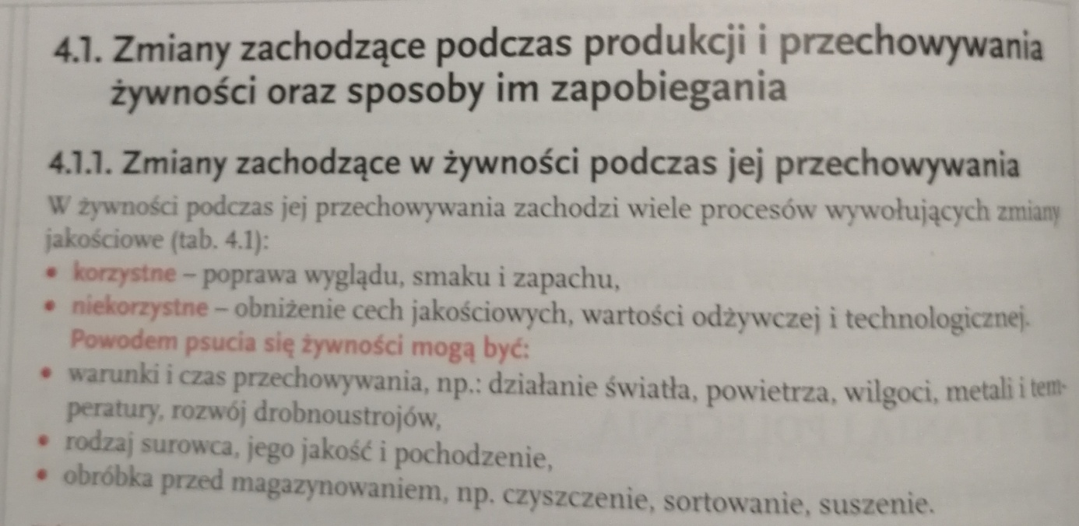
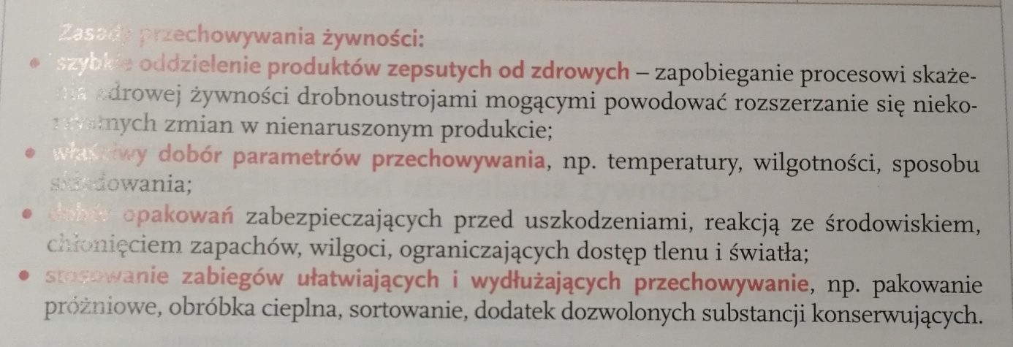
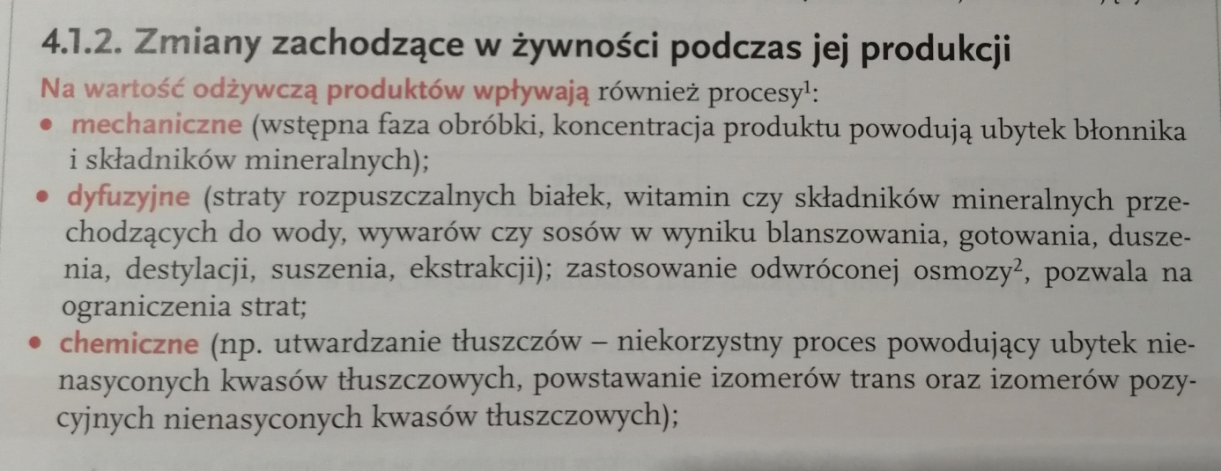
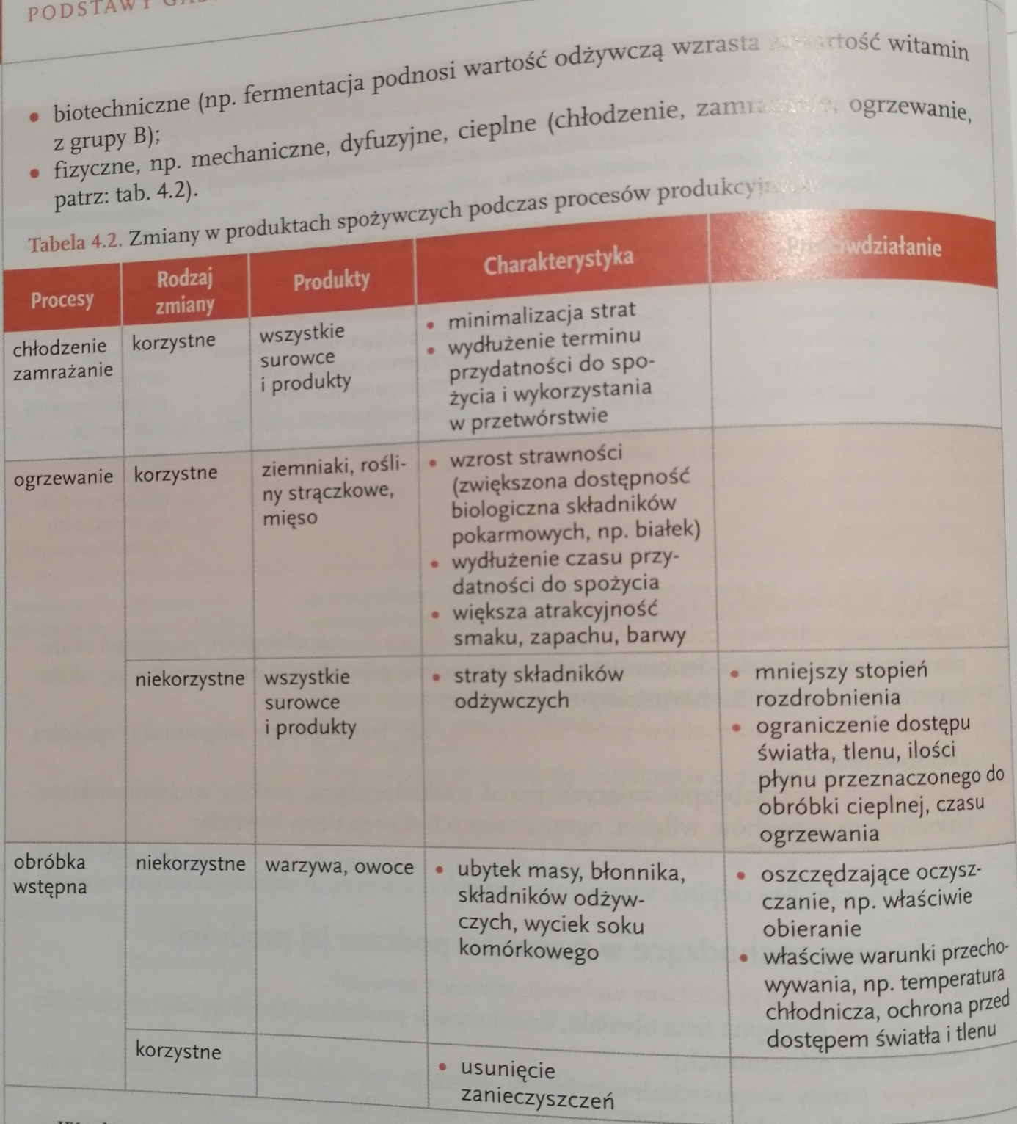
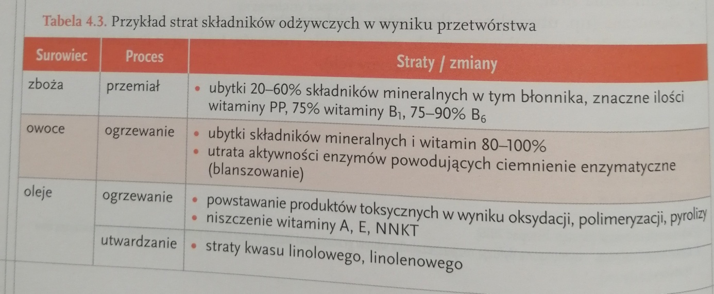
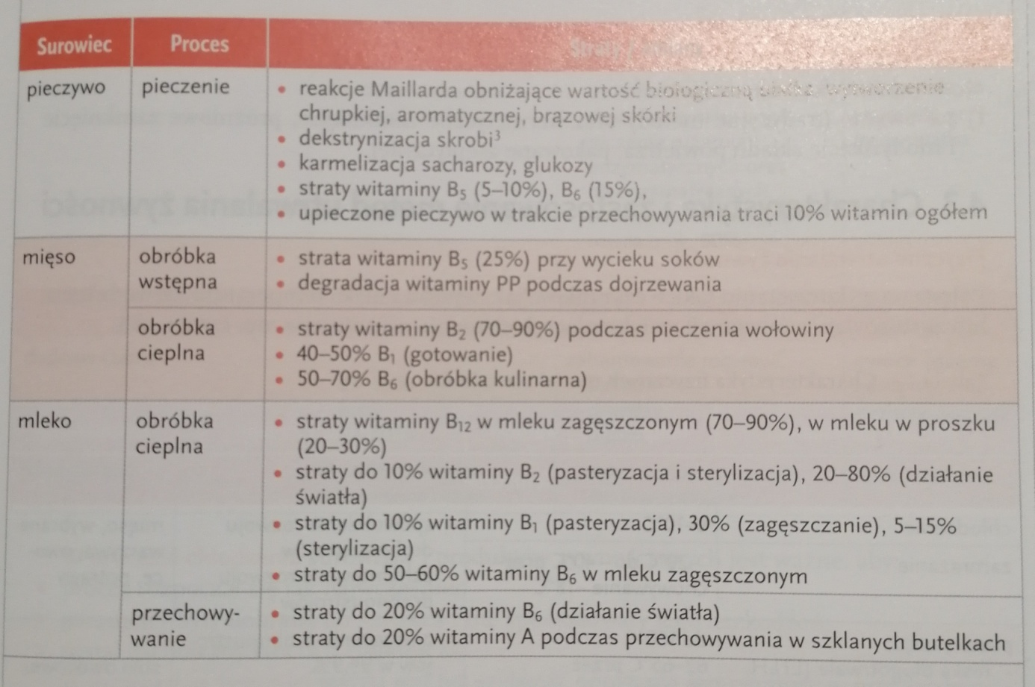

2. Podział metod utrwalania żywności - charakterystyka i zastosowanie.

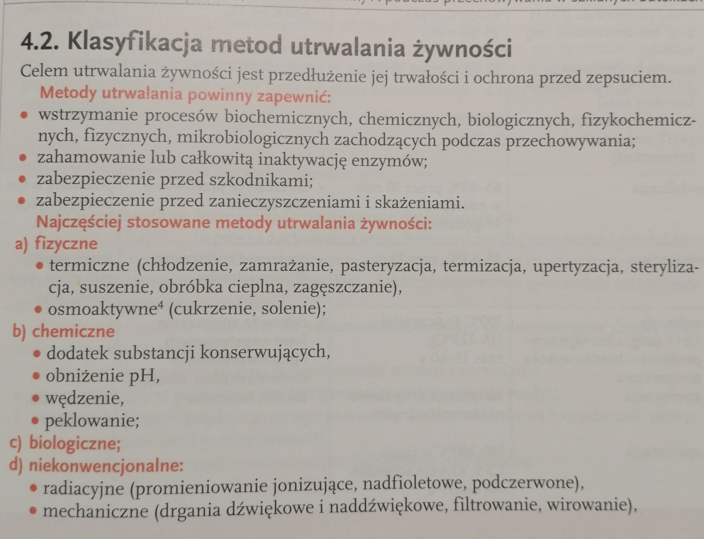
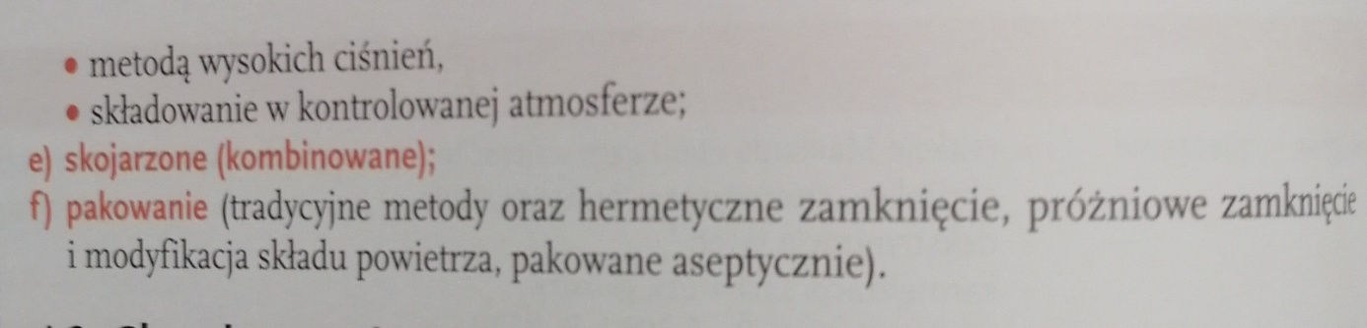

3. Wpływ metod utrwalania na wartość odżywczą, cechy organoleptyczne i trwałość produktu.

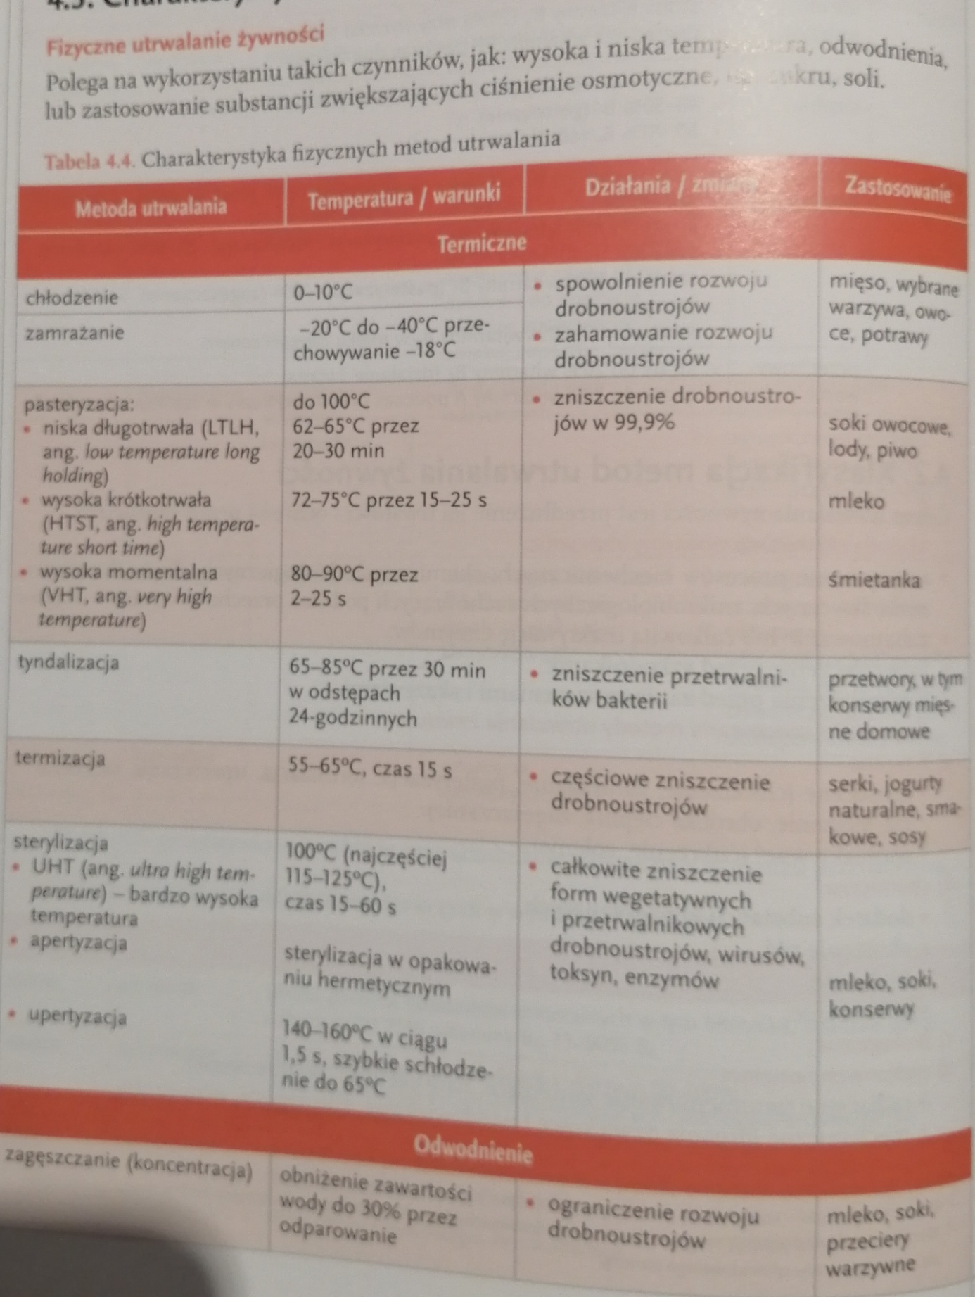

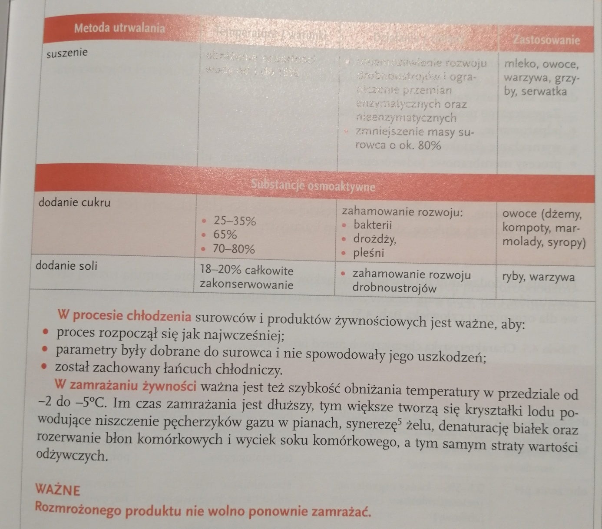
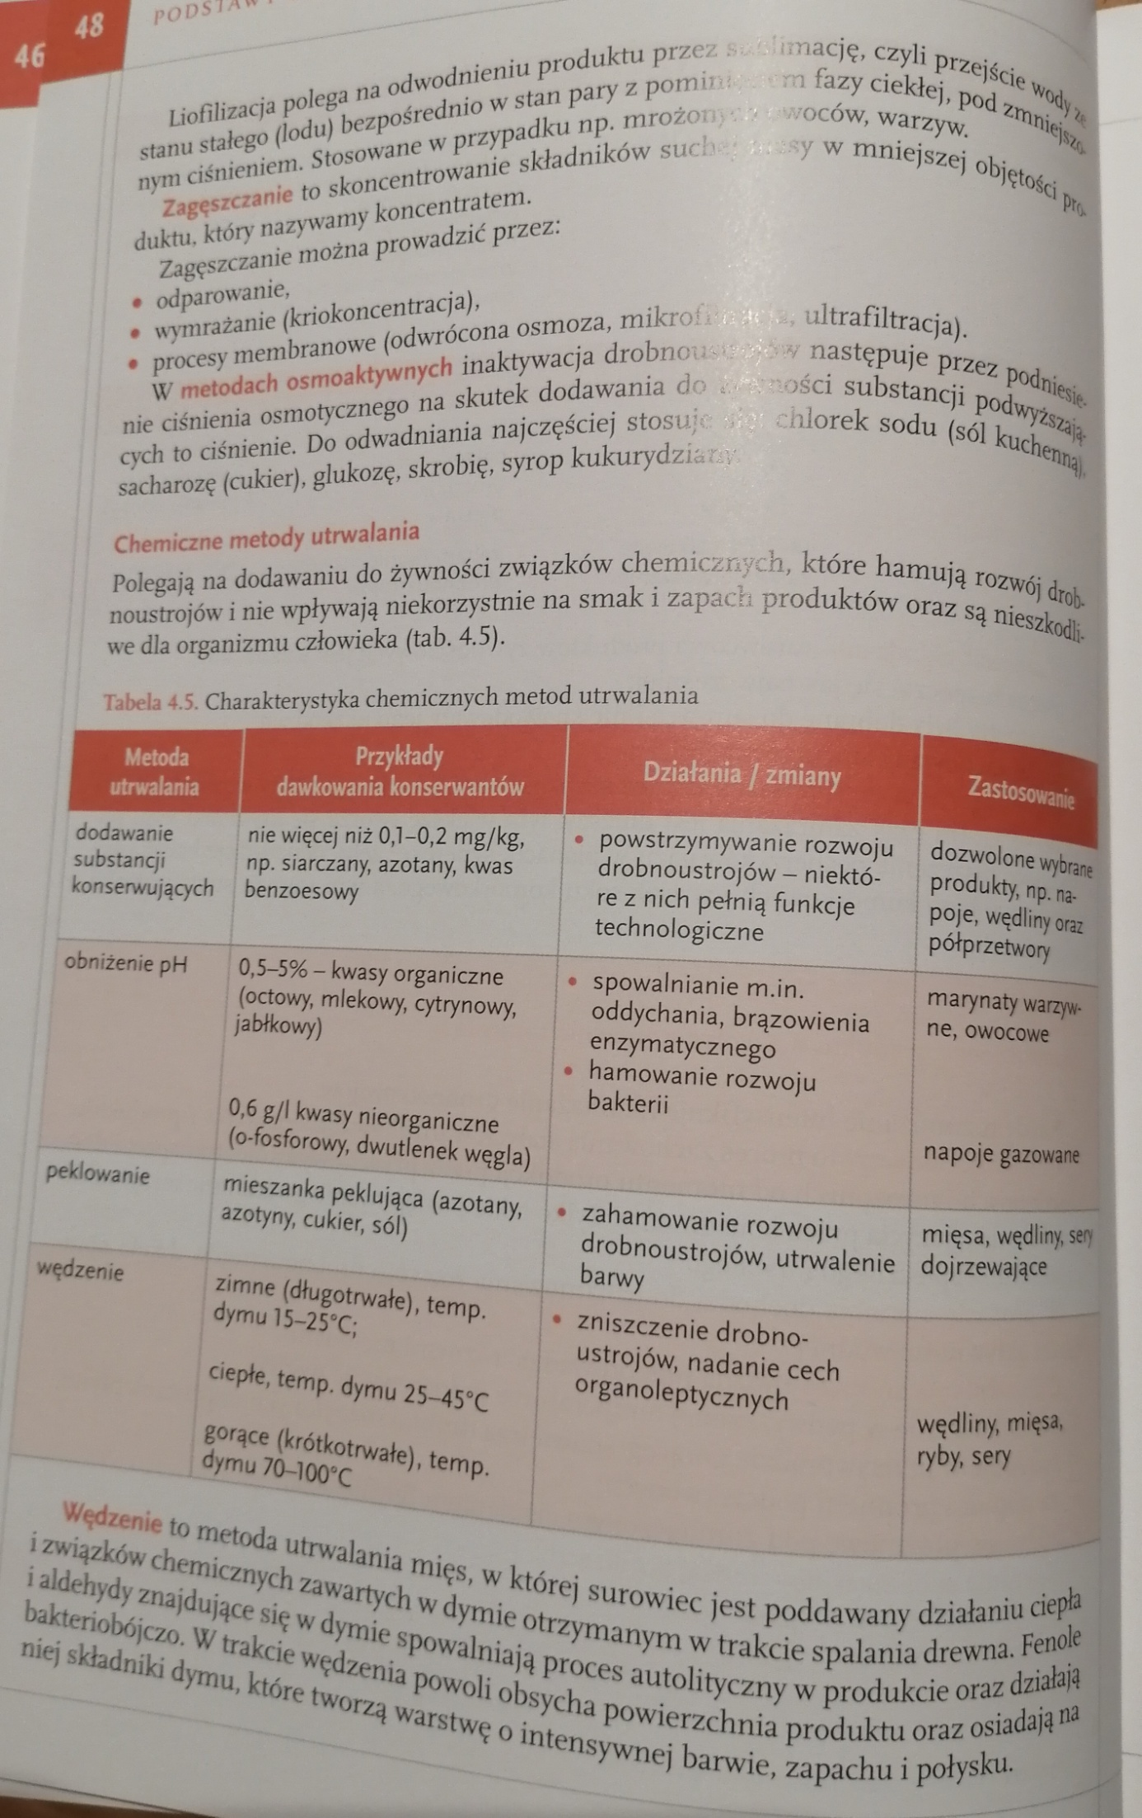
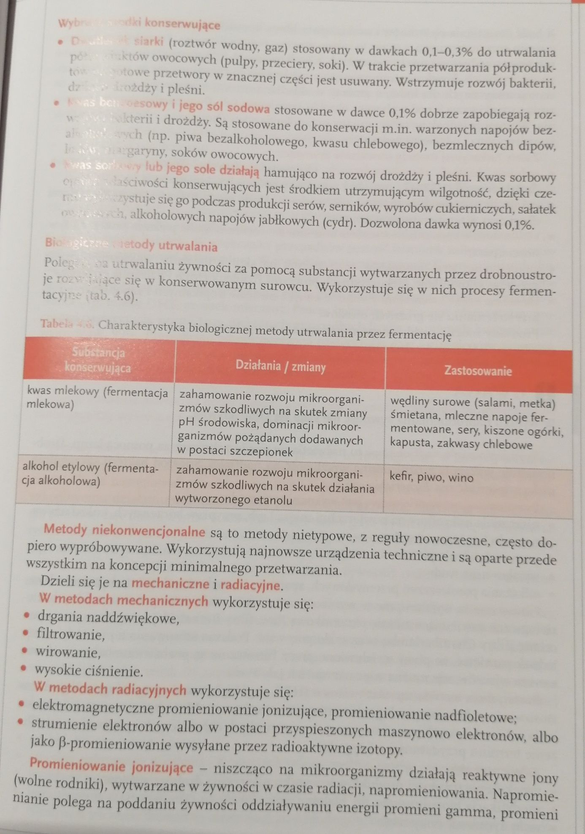

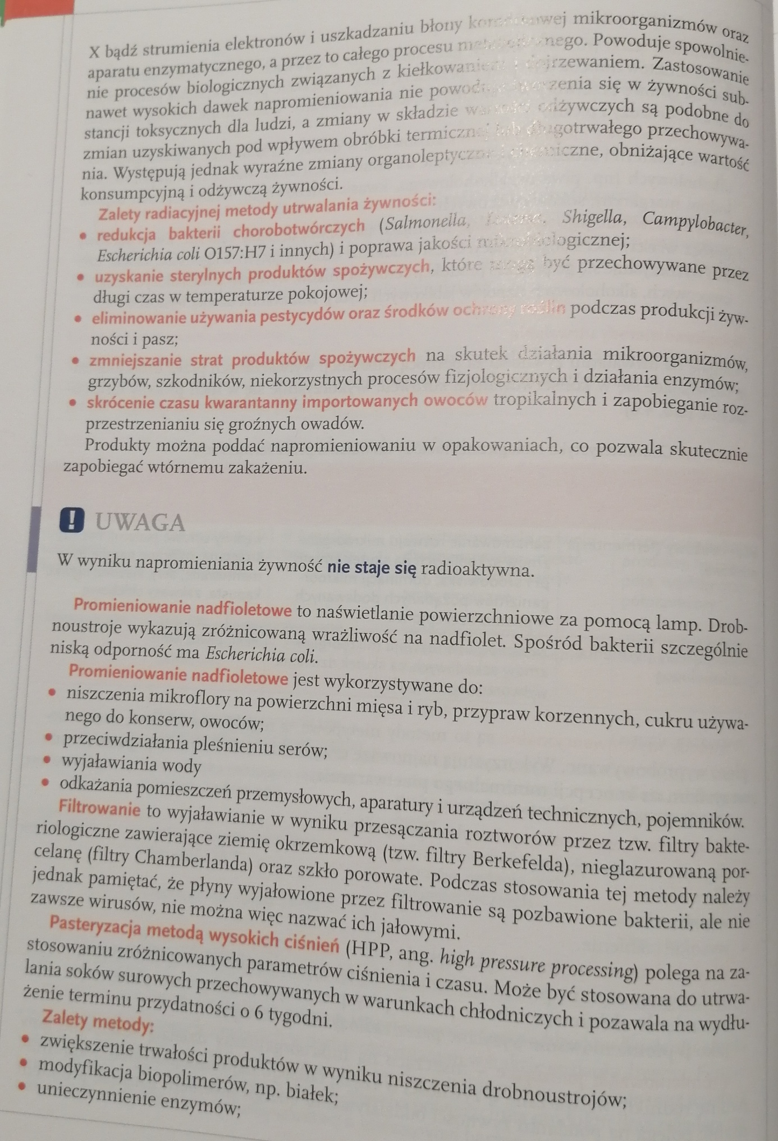

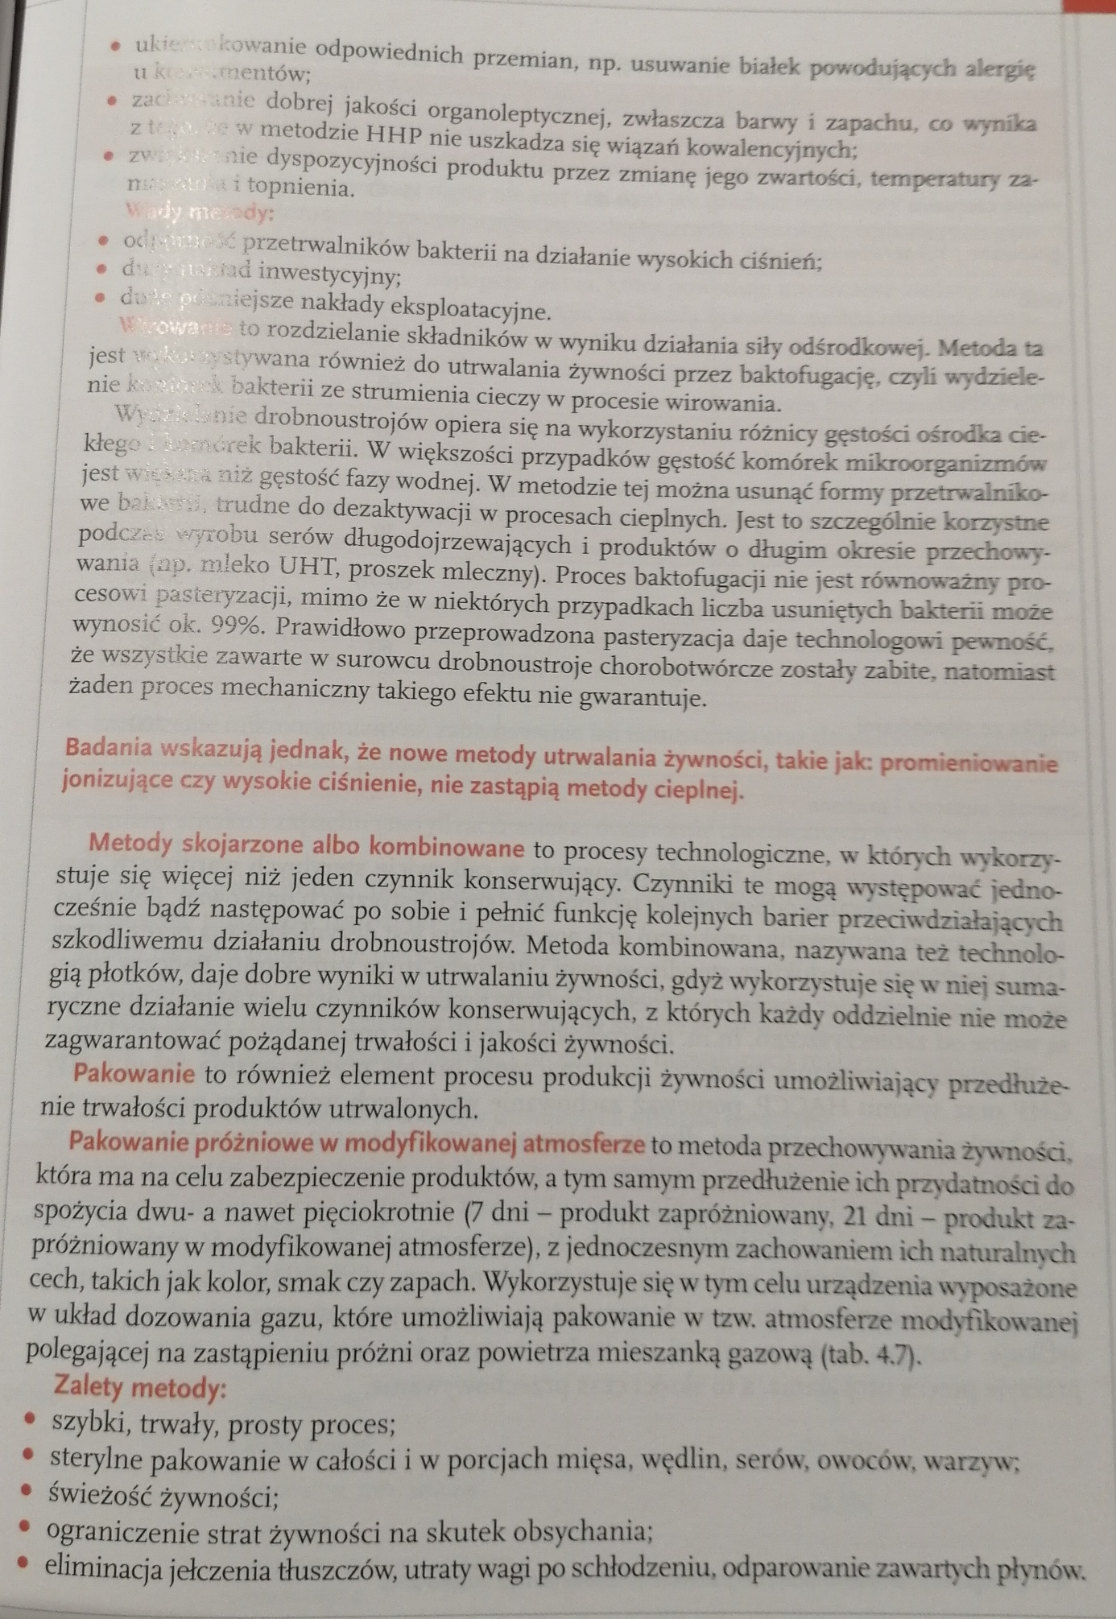

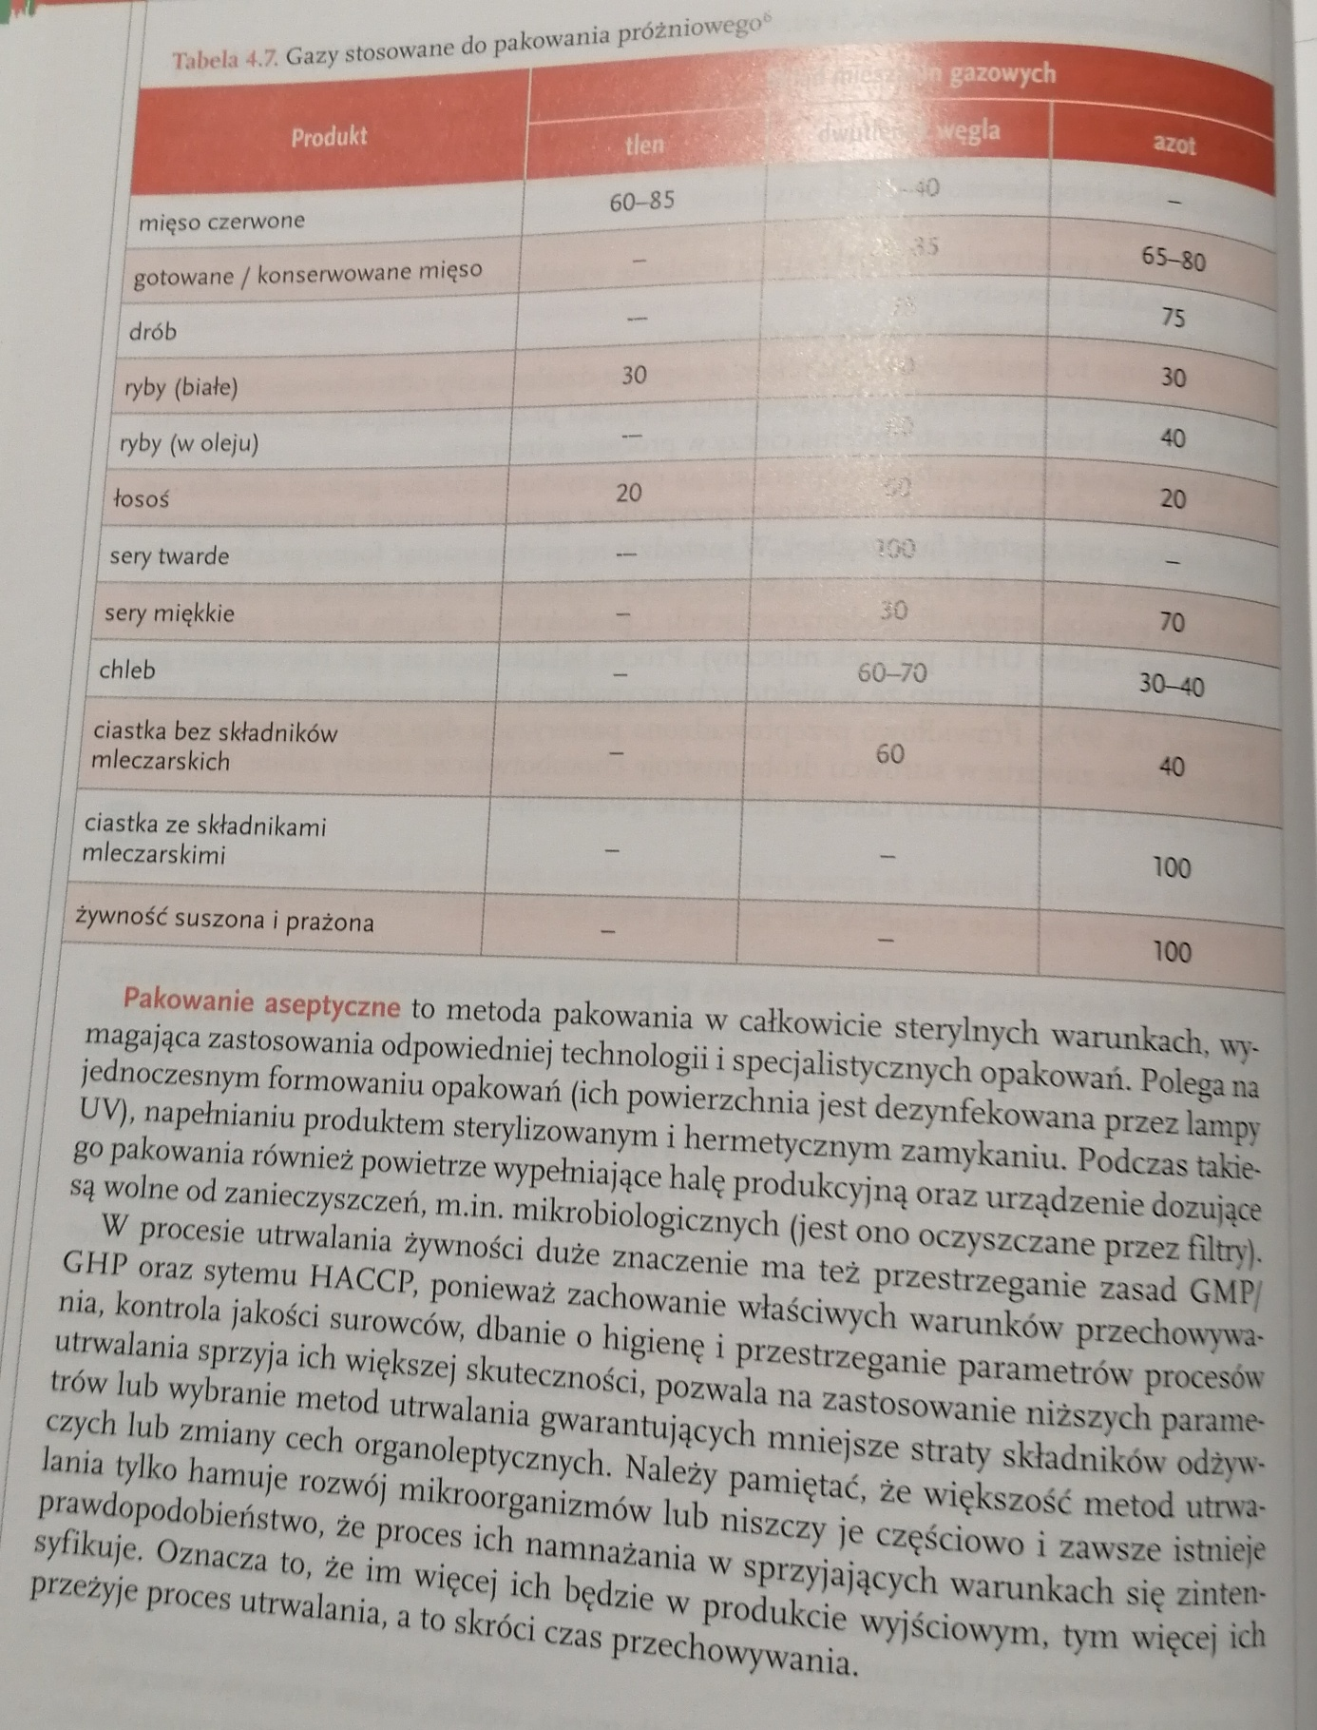

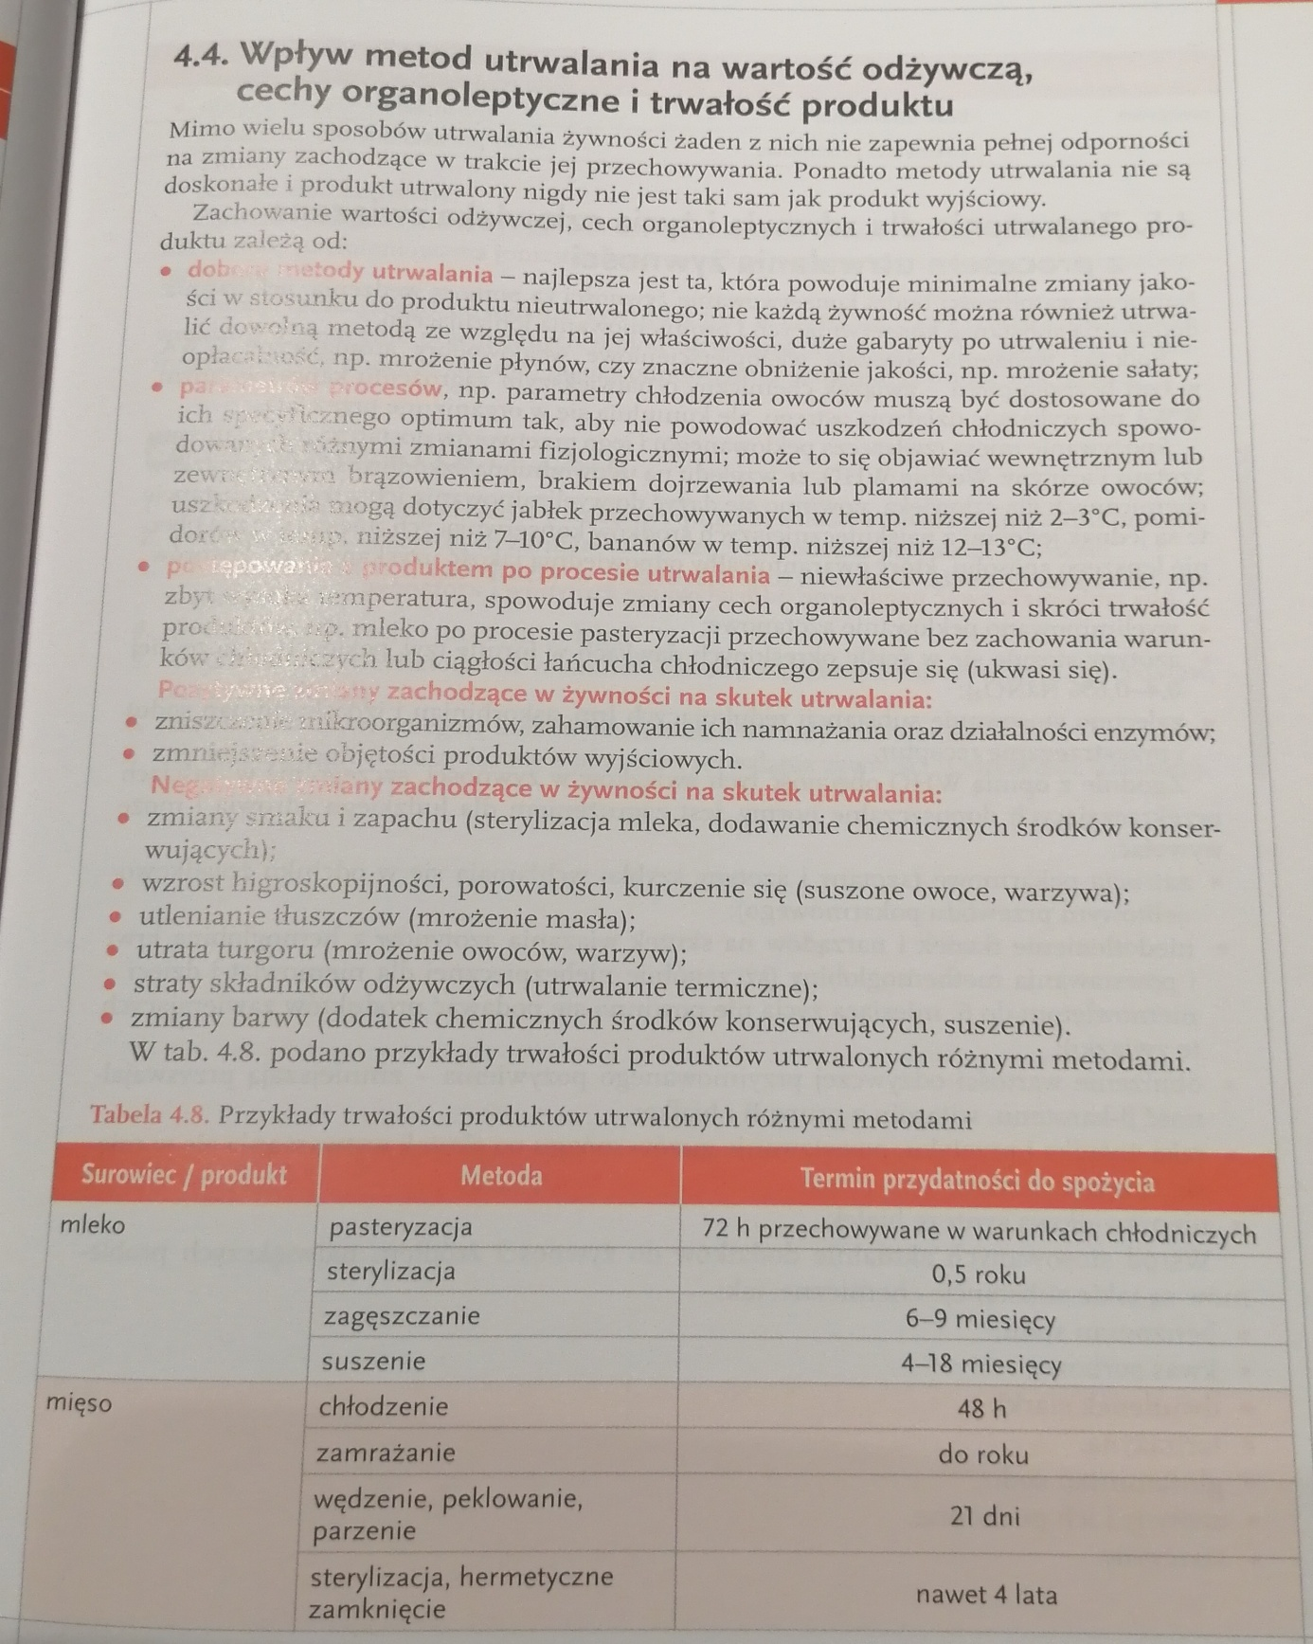
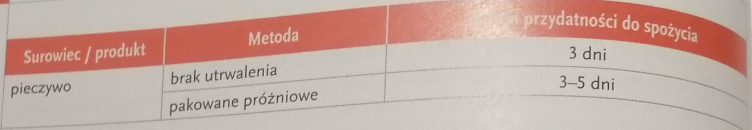

4. Zagrożenia dla zdrowia i życia człowieka związane z procesem utrwalania żywności.
